РЕСПУБЛИКА КАЗАХСТАН
Производственный кооператив ЦЕЛИНГИДРОМАШ

Бывший
Целиноградский насосный завод

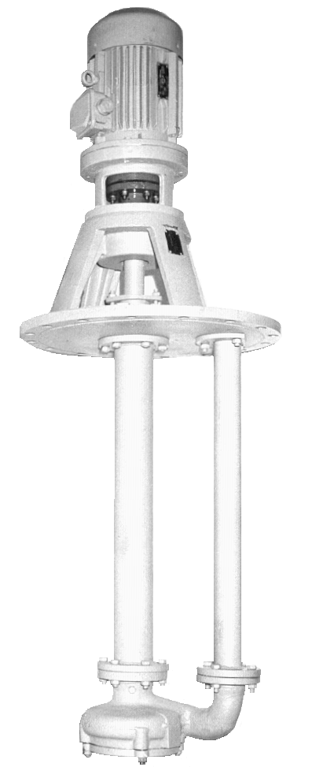

АГРЕГАТ ЭЛЕКТРОНАСОСНЫЙ

МАРКИ АХП65-50-160

Агрегаты электронасосные марки АХП65-50-160 (в дальнейшем агрегаты) предназначены для перекачивания химически активных и нейтральных жидкостей плотностью не более 1850 кг/м³, кинематической вязкостью до 30×10⁻⁶ м²/с, имеющих твердые включения не более 1,0 мм, объемная концентрация которых не более 1,5 % с температурой перекачиваемой жидкости от минус 40 до +90°С для исполнения А и от минус 40 до +120°С для исполнений К, К₁, Е, И.
Агрегаты типа АХП могут изготавливаться в конструктивном исполнении Е для взрыво- и пожароопасных зон классов В-Iа, В-Iб, В-Iг, В-IIа, П-I, П-II, П-III в соответствии с «Правилами устройства электроустановок» для перекачивания жидкостей, пары которых образуют взрывоопасные смеси с воздухом категории IIА и IIВ, групп Т1, Т2, Т3, Т4 по ГОСТ12.1.011-78.
Насосы, входящие в агрегат, выпускаются в климатическом исполнении У, категории размещения 2, 3 ГОСТ15150-69, изготавливаются:
- по материалу проточной части А, К, К₁, Е, И;
- по типу уплотнения вала насоса:
а) с двойным торцовым уплотнением – 55 (типа 133/133);
б) с двойным сальниковым уплотнением – СД;
- по глубине погружения: 0,8 (700 мм); 1,3 (1380 мм); 2,0 (1980 мм); 2,5 (2450 мм). Агрегаты общепромышленного исполнения не допускают установки и эксплуатации их во взрыво- и пожароопасных производствах и не должны использоваться для перекачивания горючих и легко воспламеняющихся жидкостей.
Условное обозначение агрегата при заказе, переписке и в другой документации принято в соответствии с ГОСТ10168.0-85 с обозначением климатического исполнения и категории размещения по ГОСТ15150-69.

Например: АХП65-50-160-2,0-И-СД-У2 СТ ПК00218035-001-2011,
где АХП – обозначение типа насоса;
65 – диаметр входа в мм;
50 – диаметр выхода в мм;
160 – номинальный диаметр рабочего колеса в мм;
2,0 – глубина погружения в м;
И – условное обозначение материала проточной части насоса;
СД – вид уплотнения вала;
У – климатическое исполнение;
2 – категория размещения при эксплуатации.
При поставке насосов с обточенными рабочими колесами, обеспечивающими работу по средней и нижней кривым поля Q-H, в марке агрегата после обозначения напора добавляется буква «а» или «б» соответственно.
При изготовлении агрегата для взрыво- и пожароопасных производств в условное обозначение агрегата добавляется индекс «Е».
Например: АХП-Е65-50-160а-2,0-И-55-У2 СТ ПК00218035-001-2011.
Примечание – для взрывоопасных производств насосы поставляются только с двойным торцовым уплотнением.

Технические характеристики
Таблица 1
Наименование показателя | Норма
Подача, м³/ч  Напор, м  Частота вращения, об/мин  Допускаемый кавитационный запас, м  Мощность насоса, кВт (при р=1000 кг/м³)  КПД, %, не менее  Утечка через уплотнение, л/ч, не более:  - торцовое  - сальниковое  Давление в емкости, МПа (кгс/см²)  Габаритные размеры, мм  Масса электронасоса, кг  Параметры энергопитания:  Частота тока, Гц  Напряжение, В | 25  32  2900  3,5  4,5  49  0,03  3,0  0,1 (1,0)  см. рисунок  см. рисунок  50  220/380

Разрез насоса АХП65-50-160

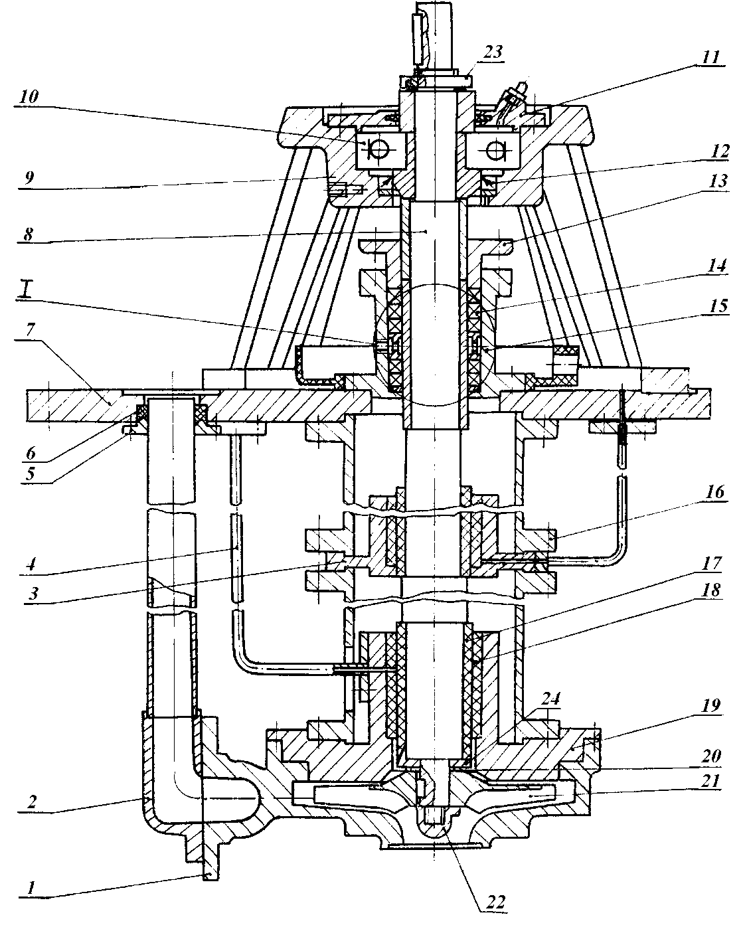

1-корпус насоса, 2-трубопровод напорный, 3-корпус подшипника, 4-трубопровод, 5-крышка, 6-кольцо, 7-плита опорная, 8-вал, 9-стойка, 10-подшипник, 11-крышка подшипника, 12-манжета, 13-крышка, 14-набивка сквозного плетения, 15-корпус сальника, 16-подвеска, 17-втулка, 18-вкладыш, 19-корпус подшипника, 20-компенсатор нижний, 21-колесо рабочее, 22-гайка рабочего колеса, 23-гайка, 24-кольцо.
Вариант насоса с двойным торцовым уплотнением типа 133/133
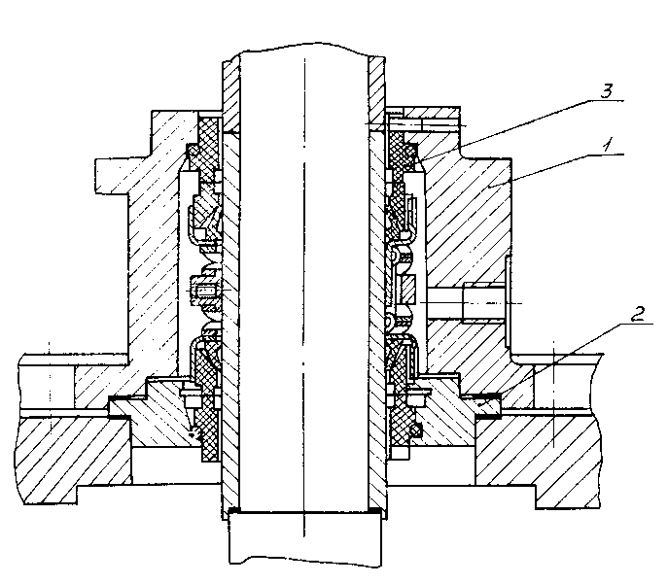

1-корпус, 2-кольцо, 3-уплотнение торцовое типа 133/133

Таблица 2
Комплектующий двигатель  (мощность, кВт) | Размеры, мм |  | Масса, кг
 | Б | А | АХП65-50-160 | АХП-Е65-50-160
А112М2 (7,5) | 700 | 1630 | 229 (244) | -
А132М2 (11,0) |  |  | 236 (251) | -
АИР160S2 (15,0) |  | 1760 | 320 (355) | -
ВА132S2 (7,5) |  | 1675 | - | 286 (301)
ВА132М2 (11,0) |  | 1720 | - | 311 (326)
ВА160S2 (15,0) |  | 1735 | - | 359 (374)
А112М2 (7,5) | 1380 | 2310 | 279 (312) | -
А132М2 (11,0) |  |  | 285 (319) | -
АИР160S2 (15,0) |  | 2440 | 369 (403) | -
ВА132S2 (7,5) |  | 2355 | - | 334 (368)
ВА132М2 (11,0) |  | 2400 | - | 359 (393)
ВА160S2 (15,0) |  | 2415 | - | 407 (441)
А112М2 (7,5) | 1980 | 2910 | 319 (368) | -
А132М2 (11,0) |  |  | 325 (375) | -
АИР160S2 (15,0) |  | 3040 | 409 (459) | -
ВА132S2 (7,5) |  | 2955 | - | 374 (424)
ВА132М2 (11,0) |  | 3000 | - | 399 (449)
ВА160S2 (15,0) |  | 3015 | - | 447 (497)
А112М2 (7,5) | 2450 | 3380 | 339 (399) | -
А132М2 (11,0) |  |  | 345 (406) | -
АИР160S2 (15,0) |  | 3510 | 429 (490) | -
ВА132S2 (7,5) |  | 3425 | - | 394 (456)
ВА132М2 (11,0) |  | 3470 | - | 419 (481)
ВА160S2 (15,0) |  | 3485 | - | 467 (529)

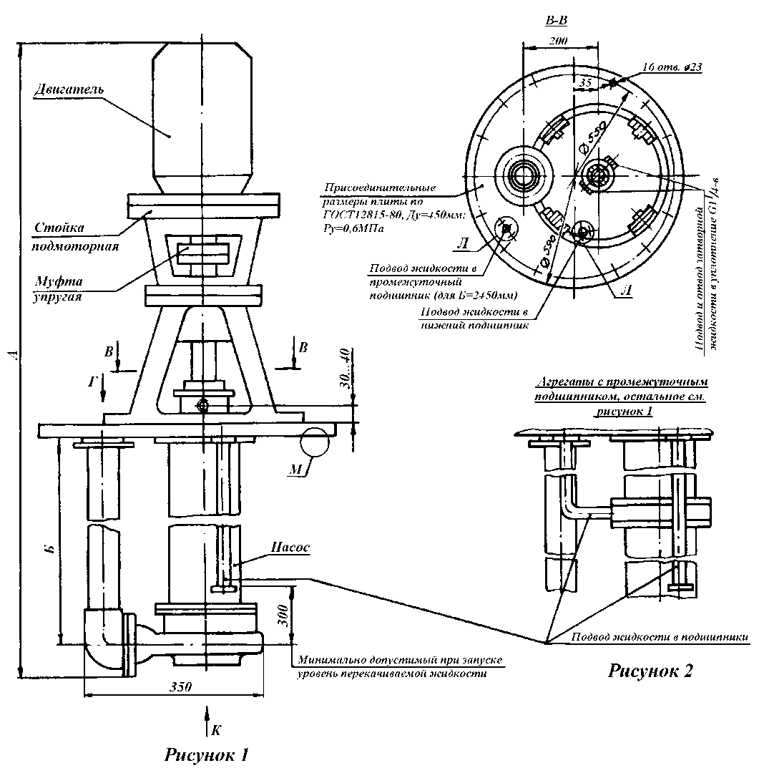
Габаритный чертеж агрегата АХП65-50-160

Габаритные размеры, масса агрегата в зависимости от двигателя приведены в таблице 2.

Характеристика агрегата АХП65-50-160
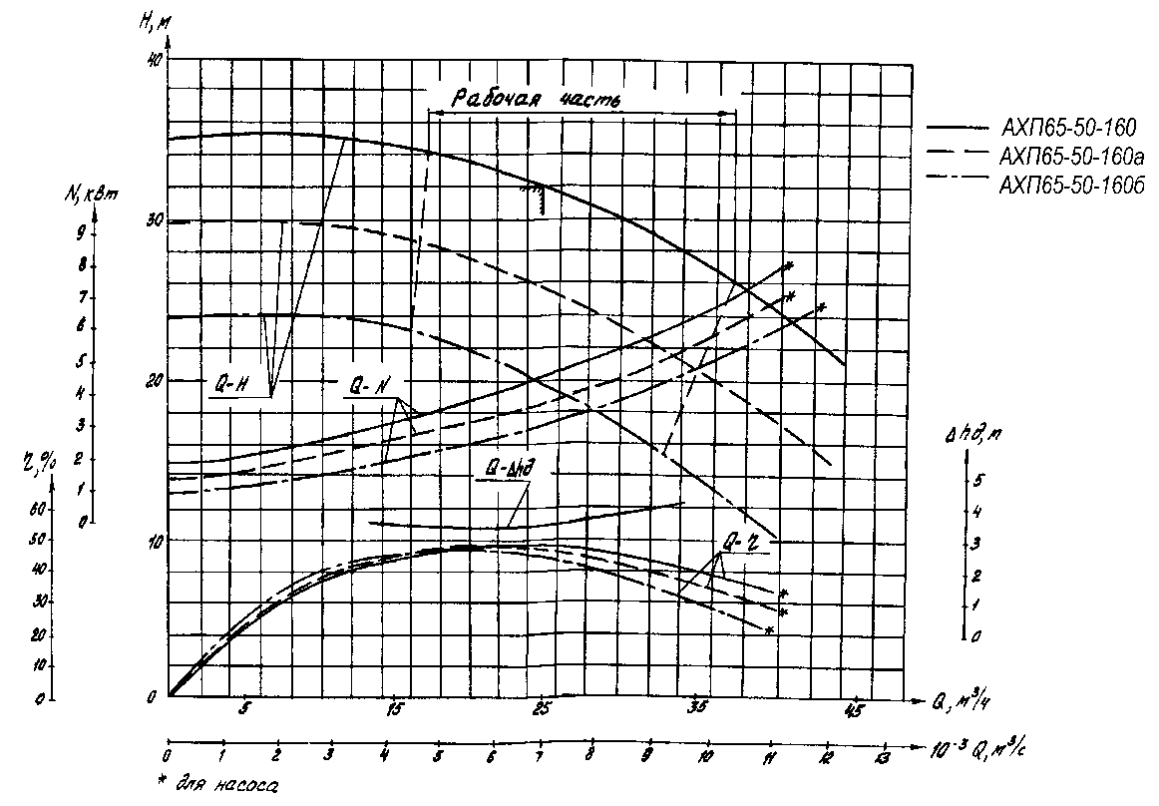
испытано на воде n=2900 об/мин

Продукция сертифицирована
Система менеджмента качества сертифицирована по ИСО 9001
Государственная лицензия № 0004518 от 30 марта 2012 г.
010000, Казахстан, г. Астана,  ул. Ж. Омарова, 111  ПК «Целингидромаш»  тел.: (717-2) 21-25-43 | факс: (717-2) 21-25-06; 21-25-37  http: www.cgm7.narod.ru  E-mail: cgm01@yandex.ru

